Городской округ
«Закрытое административно – территориальное образование Железногорск Красноярского края»

АДМИНИСТРАЦИЯ ЗАТО г. ЖЕЛЕЗНОГОРСК

ПОСТАНОВЛЕНИЕ

___.____.2023 № ____
г. Железногорск

О временном прекращении движения транспортных средств по автомобильным дорогам г. Железногорск 17.02.2024

В соответствии с Федеральным законом от 06.10.2003 №131-ФЗ «Об общих принципах организации местного самоуправления в Российской Федерации», Федеральным законом от 08.11.2007 № 257-ФЗ «Об автомобильных дорогах и о дорожной деятельности в Российской Федерации и о внесении изменений в отдельные законодательные акты Российской Федерации», Федеральным законом от 29.12.2017 № 443-ФЗ «Об организации дорожного движения в Российской Федерации и о внесении изменений в отдельные законодательные акты Российской Федерации», законом Красноярского края от 24.05.2012 № 2-312 «О временных ограничении или прекращении движения транспортных средств по автомобильным дорогам регионального или межмуниципального, местного значения в границах населенных пунктов на территории Красноярского края», постановлением Правительства Красноярского края от 18.05.2012 №221-п «Об утверждении Порядка осуществления временных ограничения или прекращения движения транспортных средств по автомобильным дорогам регионального или межмуниципального, местного значения на территории Красноярского края» в целях обеспечения безопасности дорожного движения при проведении публичных и массовых мероприятий,

ПОСТАНОВЛЯЮ:

  - Ввести для проведения культурно-массового семейного спортивного праздника «Железногорская зима» временное прекращение движения транспортных средств с 09 часов 00 минут до 16 часов 30 минут 17.02.2024, согласно схеме установки технических средств организации дорожного движения (приложение №1) на проезде от здания №1В по ул. Парковая до здания №5 ул. Парковая.

2. В целях обеспечения безопасности движения пешеходов, качественного проведения работ по очистке проезжей части, ограничить на период с 08 часов 00 минут 16.02.2024 до 16 часов 30 минут 17.02.2024 остановку транспортных средств, согласно схеме установки технических средств организации дорожного движения (приложение №2), на проезде от здания №1В по ул. Парковая до здания №5 ул. Парковая.

3. Муниципальному бюджетному учреждению «Комбинат благоустройства» (А.И. Харабет) обеспечить обустройство участков автомобильных дорог соответствующими дорожными знаками и иными техническими средствами организации дорожного движения согласно приложению.
4. Муниципальному казенному учреждению «Управление имущественного комплекса» (Д.В Грицков) незамедлительно после принятия настоящего постановления письменно уведомить территориальное подразделение Управления ГИБДД ГУ МВД России по Красноярскому краю и ФГКУ «Специальное управление ФПС №2 МЧС России» о введенном временном ограничении движения транспортных средств в месте, указанном в приложении к настоящему постановлению.
5. Муниципальному казенному учреждению «Управление имущественным комплексом» (Д.В. Грицков) обеспечить на участках, указанных в п.п. 1, 2 настоящего постановления, применение технических средств организации дорожного движения в соответствии с требованиями нормативных правовых актов Российской Федерации и Красноярского края
6. Рекомендовать ОГИБДД Межмуниципального управления МВД России по ЗАТО г. Железногорск (Д.О. Калинин) в целях обеспечения безопасности дорожного движения принять участие в организации контроля за временным прекращением движения транспортных средств по улицам г. Железногорск.
7. Отделу управления проектами и документационного, организационного обеспечения Администрации ЗАТО г. Железногорск (В.Г. Винокурова) довести настоящее постановление до сведения населения через газету «Город и горожане»
8. Отделу общественных связей Администрации ЗАТО г. Железногорск (И.С. Архипова) разместить настоящее постановление на официальном сайте Администрации ЗАТО г. Железногорск в информационно-телекоммуникационной сети «Интернет».
9. Контроль над исполнением настоящего постановления возложить на исполняющего обязанности заместителя Главы ЗАТО г. Железногорск по социальным вопросам Ю.А. Грудинину.
10. Настоящее постановление вступает в силу после его официального опубликования.

Глава ЗАТО г. Железногорск Д.М. Чернятин

Приложение №1
к постановлению Администрации ЗАТО г. Железногорск
от __.___.2024 № _____

Схема расстановки ТСОДД
на период временного прекращения движения по ул. Парковая,
с 09 часов 00 минут до 16 часов 30 минут 17.02.2024

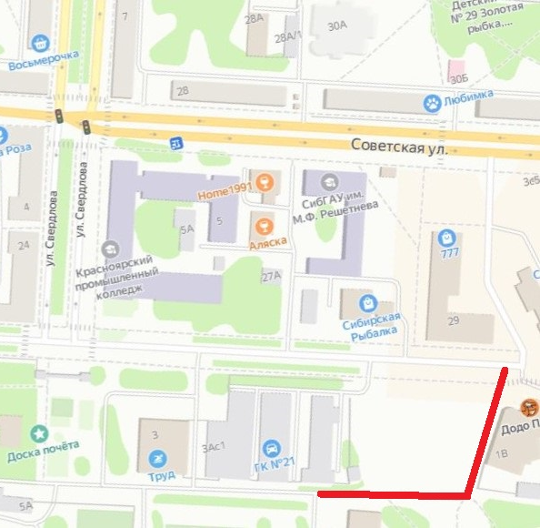




Знаки устанавливаются в соответствии с требованиями ГОСТ Р 52289-2019 «Национальный стандарт Российской Федерации. Технические средства организации дорожного движения. Правила применения дорожных знаков, разметки, светофоров, дорожных ограждений и направляющих устройств», ГОСТ Р 52290-2004 «Технические средства организации дорожного движения. Знаки дорожные. Общие технические требования».
Приложение №2
к постановлению Администрации ЗАТО г. Железногорск
от __.___.2024 № _____

Схема установки дорожных знаков при ограничении остановки и стоянки
транспортных средств на ул. Парковая, в период с 08 часов 00 минут 16.02.2024 до 16 часов 30 минут 17.02.2024
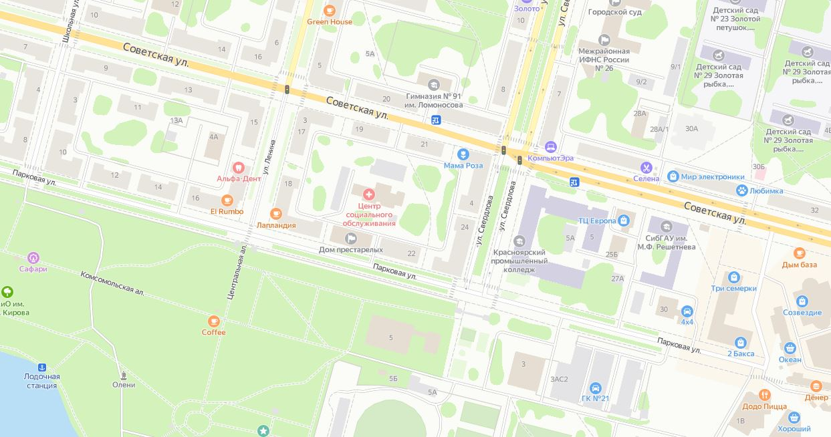



Знаки устанавливаются в соответствии с требованиями ГОСТ Р 52289-2019 «Национальный стандарт Российской Федерации. Технические средства организации дорожного движения. Правила применения дорожных знаков, разметки, светофоров, дорожных ограждений и направляющих устройств», ГОСТ Р 52290-2004 «Технические средства организации дорожного движения. Знаки дорожные. Общие технические требования».

